Anleitung: Anmeldung bei Moodle im Web Browser
Moodle ist eine Lernplattform, mit der Online-Kurse durchgeführt werden können. Dort werden „Kursräume“ angelegt, in denen etwa Lernmaterialien bereitgestellt oder Mitteilungen verschickt werden können.
Wie alles, das im Internet verfügbar ist, kann auf Moodle von unterschiedlichen Endgeräten zugegriffen werden.
Für die Verwendung auf Smartphone oder Tablet eignet sich die Moodle App. Wenn Sie am Computer arbeiten, müssen Sie über einen Web-Browser auf den Kurs zugreifen. Das ist natürlich auch auf Smartphone oder Tablet möglich; im Folgenden konzentrieren wir uns aber auf die Anwendung auf einem Computer.

Nur Personen, die an einem Kurs teilnehmen, können darauf zugreifen. Dafür ist eine Anmeldung bei Moodle nötig.
Im Folgenden erfahren Sie, wie Sie sich in der Moodle App bei Ihrem Kurs anmelden können und wie die Oberfläche der App aufgebaut ist. Voraussetzung dafür ist, dass die Moodle App bereits auf Ihrem Gerät installiert ist!

Öffnen Sie einen Browser Ihrer Wahl:
Google Chrome, Mozilla Firefox oder Microsoft Edge

Tippen Sie die Adresse des Kurses im Adressfeld ein.
Sie erhalten diese von Ihrem/Ihrer Trainer*in!
Bestätigen Sie mit der Enter-Taste.

Es öffnet sich die Internet-Seite Ihres Kurses.

Sie müssen sich nun bei Moodle anmelden:
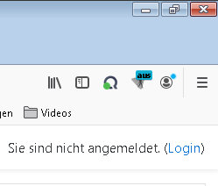
Klicken Sie auf der Internet-Seite ganz rechts oben auf "Login".

Geben Sie Anmeldename und Kennwort ein (Sie haben beides von Ihrem/Ihrer Trainer*in erhalten):

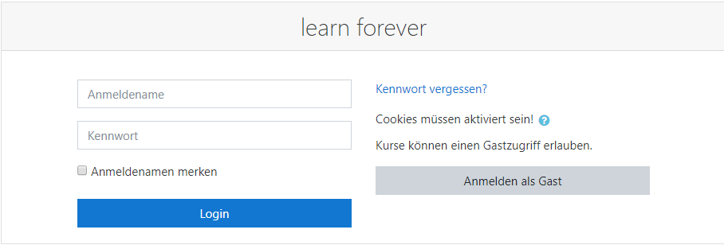

Klicken Sie auf Login.
Achtung: Wenn die Folgende Meldung erscheint, stimmen Anmeldename oder Kennwort nicht. Geben Sie beides noch einmal ein!
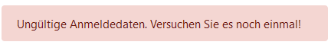

Ein Hinweis: Bei der Verwendung von Moodle in einem Web Browser müssen Sie sich jedes Mal anmelden!
Tipp: Wenn Sie immer denselben Computer verwenden, können Sie das Kontrollkästchen „Anmeldenamen merken“ anhaken. Damit wird beides beim nächsten Aufruf der Seite automatisch ausgefüllt!

Geschafft – Sie sind jetzt angemeldet!
Es öffnet sich Ihre persönliche Moodle-Startseite, das Dashboard.

Das Dashboard: die Moodle Kursübersicht
Das „Dashboard“ (deutsch: Armaturenbrett, Instrumentenbrett) ist eine Art Anzeigetafel. Es dient als Startseite für Moodle. Hier sehen Sie alle Kurse, die Ihnen zur Verfügung stehen, in diesem Fall die Kurse „Franziska Sonnenschein“ und „Leichter durch den Alltag“:

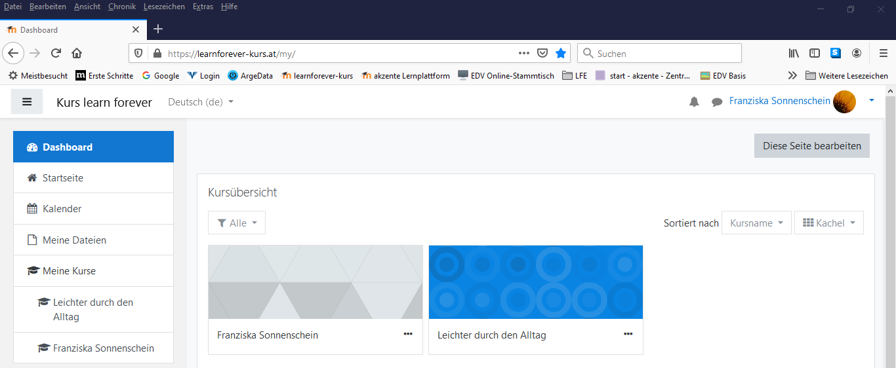
Im rechten Bereich sehen Sie immer den Inhalt des Bereiches, der im Menü links ausgewählt ist.

Nach dem Anmelden wird hier das Dashboard angezeigt. Hier sehen Sie eine Übersicht über die Kurse, auf die Sie Zugriff haben.
Im linken Bereich sehen Sie das Menü. Hier können Sie zwischen den einzelnen Bereichen wechseln.

Um den Inhalt eines Kurses zu sehen, klicken Sie einfach darauf! Sie sehen dann im rechten Bereich alle Kursinhalte und Unterlagen.

Hinweis: Vielleicht sind die Kurse zu Beginn noch leer und werden erst mit der Zeit befüllt – das ist abhängig von Ihrem/Ihrer Trainer*in!

